開啟舊約豐富的鑰匙#35以西結(下)
課程重點
* 耶路撒冷毀滅以後，所有的鄰國都興高采烈。以西結書中間都在講神要報應這些鄰國；因為他們在耶路撒冷毀滅的時候趁虛而入。在這第二部分以西結預言了推羅的毀滅，推羅是地中海東岸的一個漁港。離海岸半哩，是一座島，但推羅城是在內陸是個漁村。以西結預言將來有一天推羅會被夷為平地，這整座城將會被扔進海中，推羅原來所在的位置，會成為漁夫曬網的地方。這個預言很奇怪，因為歷史上從來沒有一 座城被扔進海裡，之前沒有之後也沒有，但推羅確實被扔進海中。當初亞歷山大大帝，率領大軍前進埃及的時候，推羅人就坐上漁船，前往離岸半哩的島上，他們知道亞歷山大有陸軍但沒有海軍。但當亞歷山大看到全城的人都逃到島上，就下令把城裡所有的石頭和木材都扔到海裏，築堤通到島上，然後到島上對付他們。
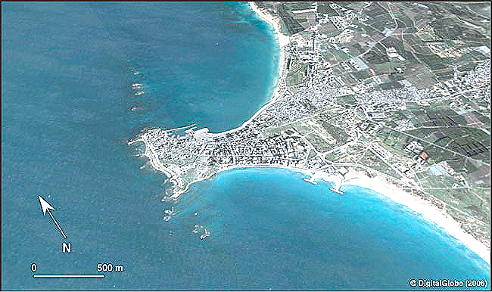
* 這裡有一個人是無比驕傲的例子，就是推羅王。很多人覺得，從經文裏所描述的推羅王，彷彿看見撒但的驕傲，這不是巧合，魔鬼和推羅王的共同點就是無比的驕傲，推羅王說：我是神，法老說的話也差不多，這裡提到法老語出驚人，法老竟然說：尼羅河是我造的，他的確是挖了幾個灌溉渠道，但他竟然説：這條河是我的是我造的。當人驕傲到自以為是神，自以為創造了萬物，神絕不容許人驕傲自大，把自己看為神的地位。
* 33到39章會這麼受歡迎，原因是有很多好消息。不過33章很重要，在講守望者，守望者是站在城牆上，日夜注視著地平線，他的工作是在危險來到的時候警告全城的人。神對以西結說這就是你的服事，我指派你成為守望者。神說：「我要找一個人來堵住破口，確是找不著」，但以西結就是那個人。以西結不在耶路撒冷，但他是守望者，當他看到危險臨到的時候¸他有則任警告大家。
* 34章都在講好牧人和壞牧人，以色列有過壞牧人，包括先知、祭司和王，他們算是看顧以色列的人卻沒有盡到責任，是壞牧人，在這章最後神說：我要做他們的好牧人，耶穌也這樣說過。約翰福音第十章耶穌所説的好牧人，就是指著以西結書34章講的，聖經從來不把羊群的景況歸咎給羊，這個原則也適用在教會，牧羊人要為羊群的景況負責，不是羊來負責，因此以色列國家的領袖要為國家的景況負責。。
* 37章這裏講枯骨，枯骨，大家都知道枯骨，尤其是因為很多詩歌都以這段經文為主題，但很少人繼續看下面講到兩根木杖的經文，兩根杖也很重要，神吩咐以西結拿兩根木杖並排，用一隻手握住。神吩咐他在一根木杖上寫「以法蓮」，這個名字代表北方十支派，又在另一根木杖上寫「猶大」代表南方二支派，你用一隻手握住這兩根木杖，會發現兩根木杖合而為一。神說：我要使他們再度成為一個民族，我要做他們的牧人，所以耶穌才會說我還有其他的羊群，我要把他們帶來成為一個羊群，由一個牧羊人帶領住在一個羊圈中。幾年前我看到一個小異象，我看到兩根木杖尾端相連用兩隻手握住，一根木杖寫著「靈恩派」，一根木杖寫著「福音派」，我看著這那兩根木杖，在神的手中合而為一。
* 38章講到一個奇怪的預言到現在還沒應驗，講到歌革和瑪各，這兩個名字在啟示錄最後再度出現，這個預言顯然還沒應驗，我們只知道北方發生大戰，但不知道在哪裡也不知道是誰。
* 在這幾章當中有幾個字不斷地出現，一共出現了77次，兩個字，你們猜得到嗎？就是英文裏最長的一個句子(longest sentence：) I Will「我必」。這是英文裏最長的Sentence(徒刑)，life sentence(無期徒刑：)。I Will是婚禮上的誓詞。立約不是説：我想這麼做，立約是説：我必定會這麼做，這是立約的誓詞；「我必」這個詞在這幾章中出現77次，我必帶你回家，我必做你們的神，我必給你們好牧人，我必，我必，我必，我必。做丈夫的神向不貞的妻子説：我們仍然是夫妻，我仍然會守住我的誓約，我必，我必，我必。這兩個字代表神對祂百姓徹底的守信，雖然祂的百姓一再犯錯，甚至在祂毀滅他們之後，祂仍然信守誓約。
* 以西結書40到42章這段經文很清楚地描述了聖殿，描述了整個重建計畫，跟所羅門的聖殿很不一樣，這座聖殿比較大。新聖殿還有一些特色，沒有至聖所，沒有約櫃，沒有陳設餅桌。在43章以西結看見榮耀回到聖殿，他在異象中看見聖殿再度發光，就像當年所羅門在作獻殿禱告的時候榮耀進入聖殿，以西結曾經看到榮耀離開聖殿，如今看到榮耀回到聖殿，所以這一章很令人興奮。裡面有祭壇可以獻祭，但44章説殿裏沒有大祭司，這有重大的含意，因為猶太人被擄歸回的時候還有大祭司，耶穌來的時候還有大祭司就是該亞法，但是在以西結的異象中沒有大祭司，大祭司的地位被王取代，王佔了這個最高的地位，這個王同時也是祭司他基本上是一個王，這異象中唯一的祭司是撒都的後代，也就是以西結的家族。
* 45章，這塊地分配給各支派，但不是從北到南一塊塊分配，而是很不一樣的分法，再來是恢復獻祭和神聖的節慶，像利未記中的記載，不慶祝五旬節，新的曆法中沒有五旬節，原因留給你們自己去想。
* 在在47章的異象中，以西結看見一條新河，源頭就在耶路撒冷的聖殿下方，在隱基底進入死海。這條新河為死海注入生氣，他看到加利利漁夫來到死海捕魚，漁夫來到隱基底，整個地方變得生氣盎然，不再是死海，而是活海，可以捕魚，可以居住，整個異象像一個夢，帶給人盼望。
* 最後一章談到城門重新被豎立起來，這塊地上充滿和平與富足，一切都非常美好。以西結異象中這座聖殿真的會被建造起來嗎？有些人説這只是一個具有預言性的異象，不會真的建造起來。另外一個可能是神要他們建造聖殿，但他們不理會以西結給的建造計劃，而是照他們的想法蓋他們能夠負擔的聖殿，可以說那是神的本意但沒有實現，第三個可能是這座聖殿未來才會建造，很多基督徒都相信是這樣，也許是在耶穌再來前由猶太人重建，或是在千禧年的時候重建。

讀經進度
(按讀經進度，每天從進度中挑一段經文作靈修筆記)
日期： | 星期一 | 星期二 | 星期三 | 星期四 | 星期五 | 星期六 | 星期日
日期： | 結23-24 | 結33-34 | 結36-37 | 結44-45 | 結46-47 | 結48
1.經文題目
2.神的心意、 屬性
3.真理、教導

4.生活應用

5.聆聽

6.回應

